Лабораторная работа № 6

**Измерение цвета**

*Продолжительность работы 2 ч*

**Цель работы:** ознакомиться с оборудованием для измерения цвета. Получить представление об основных параметрах и нормах измерения цвета. Измерить цвет в системах CIE XYZ, Luv, Lab и др.

**Теоретические сведения**

В основе любой точной науки лежат измерения, потому что раскрывая связи между явлениями, она рассматривает количественные их соотношения. Экспериментальная проверка любого вывода требует проведения измерений. Наука об измерениях называется *метрологией*. Учение об измерении цвета называется *метрологией цвета* или *колориметрией*. Колориметрия использует два способа количественного описания цветов.

1. Определение их цветовых координат и тем самым – строгих численных характеристик, по которым их можно не только описать, но и воспроизвести. Системы измерения цвета называются колориметрическими.

2. Нахождение в некотором наборе эталонных цветов образца, тождественного данному. Совокупность образцов составляет систему, называемую системой спецификации.

Колориметрический способ измерения цветовых координат состоит в их непосредственном определении на колориметре. Колориметры могут быть визуальными или фотоэлектрическими. Визуальные приборы позволяют оценивать тождество или различие половин фотометрического поля на основании зрительного наблюдения. В современной колориметрии они применяются редко. Действие фотоэлектрических колориметров основано на использовании фотоэлементов, экранированных светофильтрами, приводящими кривые спектральной чувствительности фотоэлементов к кривым сложения.

Спектрофотометрический состоит в получении спектральной кривой объекта с последующим расчетом цветовых координат. Кривую отражения или пропускания для этой цели получают с помощью спектрофотометра. Спектрофотометрический способ измерения цветов относительно сложен, громоздок, но, с другой стороны, более точен, чем колориметрический, хотя при измерении темных цветов точность измерения снижается.

Результаты любых измерений должны быть однозначными и сопоставимыми. Это – одно из основных требований метрологии. Для его осуществления необходимо, чтобы условия измерения, от которых зависят их результаты, были постоянными, принятыми за норму. Совокупность нормированных условий измерения цвета составляет колориметрическую систему.

Так как для разных тел, в зависимости от химического состава и физических свойств, нагревание до заданной температуры дает несколько различный спектр излучения или вообще может отличаться (например, флюоресцентные лампы), то используют коррелированную цветовую температуру. Она соответствует цветовой температуре окраса абсолютно черного тела, аналогичного цвету рассматриваемого источника света. При этом состав излучения и физическая температура, как правило, различаются.

Цветовые координаты можно рассчитать их по кривым отражения образца (или пропускания, если он прозрачен) и кривым сложения.

*Кривыми сложения* называются графики функций распределения по спектру цветовых координат монохроматических излучений, имеющих мощность, равную одному Вт (рисунок 6.1). Такие координаты называются удельными, то есть относящимися к единице мощности. Они обозначаются теми же буквами, что и координаты цветности, но с чертой наверху. например , , , и аналогично в других системах , , .

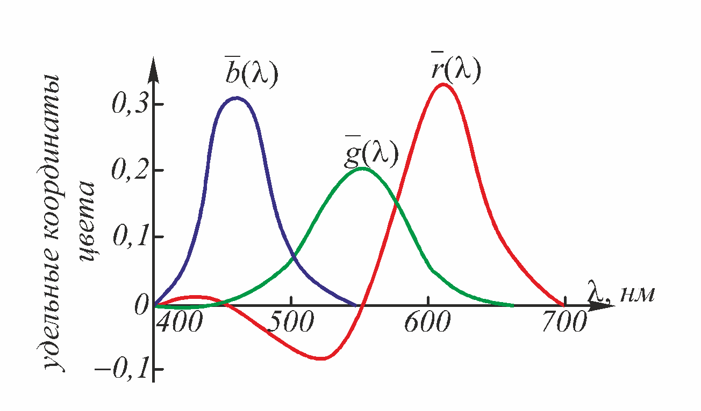

Рисунок 6.1 – Кривые сложения , , 

Для удобства необходимые количества RGB-стимулов выражают, как правило, не в удельных энергиях, а в произвольных безразмерных единицах, полученных исходя из того, что некий белый стимул уравнен равновеликими значениями RGB-стимулов. Удельные координаты находят измерением цветов монохроматических излучений произвольной мощности и последующим делением их координат на мощность:

   (6.1)

Значения удельных координат приводятся в колориметрических справочниках.

Площади, ограниченные каждой из кривых и осями координат, одинаковы между собой. Кривые основных возбуждений являются кривыми сложения определенным образом выбранных основных, так как характеризуют реакции цветочувствительных центров на постоянные по мощности (например, одноваттные) монохроматические излучения, а реакции эти могут служить цветовыми координатами некоторых нереальных цветов КЗС.

Сами кривые называют *кривыми сложения* (color-mixture curves), *функциями цветового соответствия* (color-matching functions) или *трихроматическими кривыми* зрительной системы человека.

Колориметрическая интерпретация трихроматических кривых зрительной системы человека звучит так: монохроматический стимул с длиной волны λ вызывает точно такое же зрительное ощущение, что и смесь удельных количеств стимула R, стимула G и стимула B. В качестве основных приняты стимулы монохроматических излучений с длинами волн 700, 546,1 и 435,8 нм. Причем яркости единичных стимулов подобраны таким образом, чтобы уравнять белый цвет равноэнергетического спектра в соотношении 1,0000:4,5907:0,0601 кд/м2.

Тела природы имеют непрерывные кривые отражения или пропускания по всему спектру. Если функция распределения мощности источника по спектру также непрерывна, то цветовые координаты цвета отражающей поверхности можно выразить в интегральной форме:

 (6.2)

Для расчета цвета светопропускающей среды пользуются аналогичными формулами, но функции отражения заменяют функциями спектрального пропускания. Формулы (6.2) связывают цветовые координаты с кривыми сложениями и справедливы не только для системы RGB, в обозначениях которой они даны, но и для любой системы основных.

Поскольку цветовые расчеты в модели RGB неудобны из-за наличия отрицательных координат, то все расчеты осуществляют в модели XYZ, которая аналогична RGB. Кривые сложения в системе XYZ показаны на рисунке 6.2.

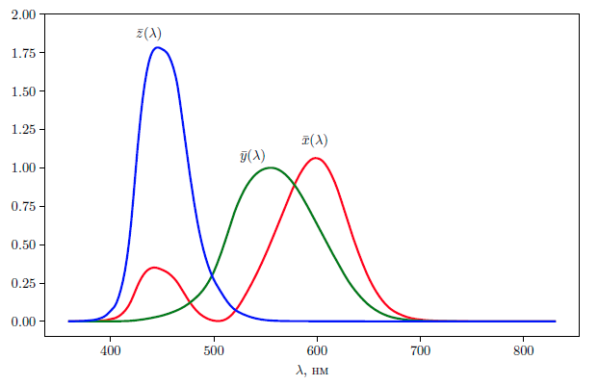

Рисунок 6.2 – Функции кривых сложения в системе XYZ

Расчет координат цвета осуществляется аналогично расчёту в системе RGB.

 (6.3)

Ординаты кривых сложения, также как и характеристики источника излучения являются табличными величинами. Поэтому расчет сводится к нахождению распределения по спектру отражения образца и подинтегрального выражения.

В расчетах принято использовать сумму произведения потока излучения, ординат кривых сложения и коэффициентов отражения для каждой из длин волн. В нашем случае (6.3) примет вид

 (6.4)

В (6.4) λ изменяется в диапазоне 400–700 нм. Индекс *т* означает, что цвет не нормирован на источник излучения. Поэтому для расчет координат цвета необходимо привести полное отражение к идеальному отражателю *F*

. (6.5)

В соответствии с (6.5) итоговые координаты цвета будут равны

 (6.6)

Зная координаты цвета по (6.6) можно всегда найти физические характеристики цвета.

**Оборудование**

Калибратора X-RITE i1 Photo Pro 2 EO2PHO:

|  |  |
| --- | --- |
| Технология | Спектральное сканирование по технологии i1со встроенной проверкой длины волн |
| Спектральный анализатор | Голографическая дифракционная решетка с диодной матрицей из 128 точечных диодов |
| Спектральные диапазон, нм | 380-780 |
| Интервал дискретизации, нм | 3,5 |
| Оптическое разрешение, нм | 10 |
| Совместимые ОС | MacOS, Windows |
| Частота измерений в режиме сканирования | 200 измерений/с |
| Геометрия измерения | 45°/0° круговая оптическая система,  ISO 13655:2009 |
| Размер апертуры | диаметр 4,5 мм |
| Размер подсвечиваемой площади | диаметр 3,5 мм |

ПО i1Profiler (i1Profiler (i1Publish) v3.8.0 (xrite.com)), ColorChecker Camera Calibration, PANTONE Color Manager, шкала ColorChecker Classic mini, шкала ColorChecker Proof.

**Практическая часть**

1. Выберите образец из предложенных преподавателем.
2. Откройте приложение i1Profiler. Подключите спектрофотометр. В окне приложения выберите Измерить мишень.

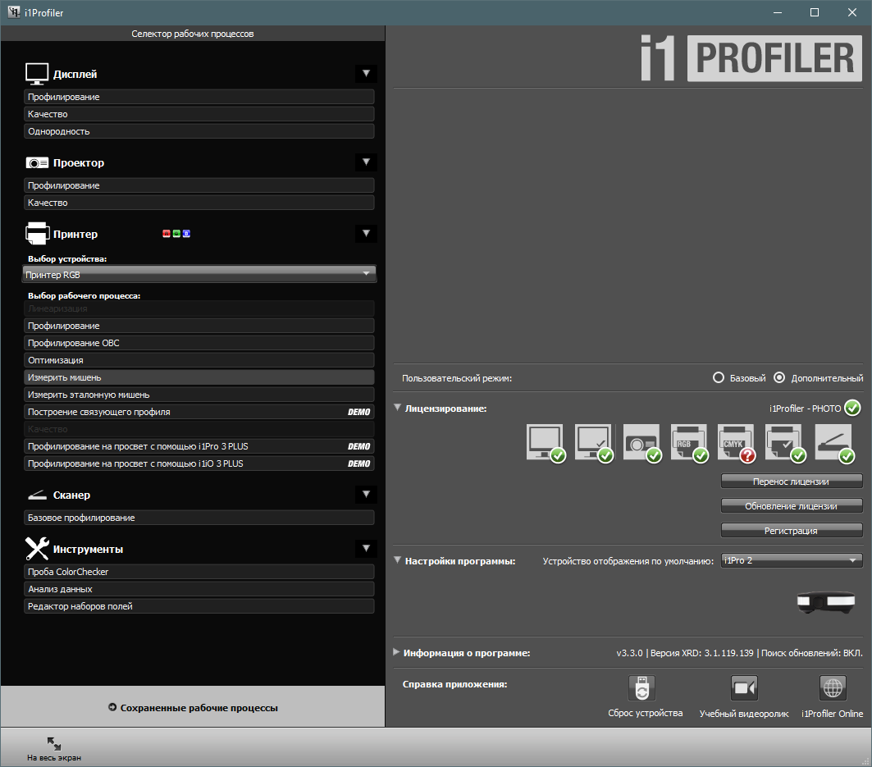

1. Задать настройки измерения – показано на скриншоте:

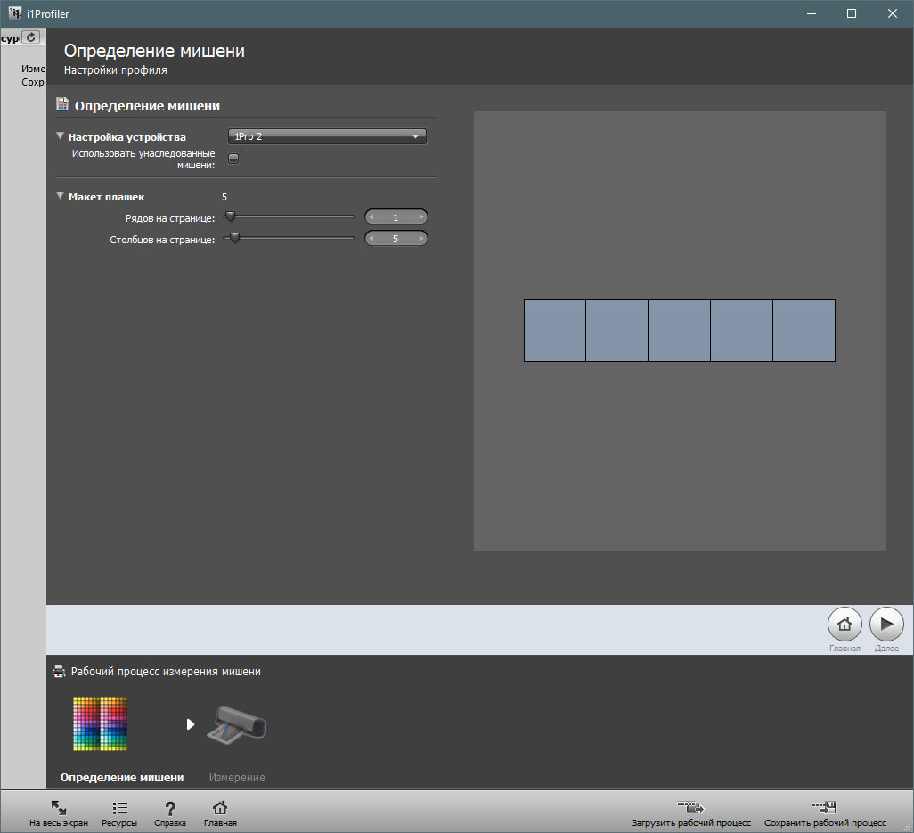

1. Откалибровать устройство и выбрать Измерение – Плашки (М0, М1, М2 и OBC).
2. После калибровки будет доступно выполнение измерения. Измерение выполняется путем нажатия на кнопку сбоку слева у прибора. Для лабораторной работы необходимо измерить один и тот же образец в разных местах 5 раз. После выполнения измерения двойной щелчок по окрашенной мишени покажет результаты в окне слева.

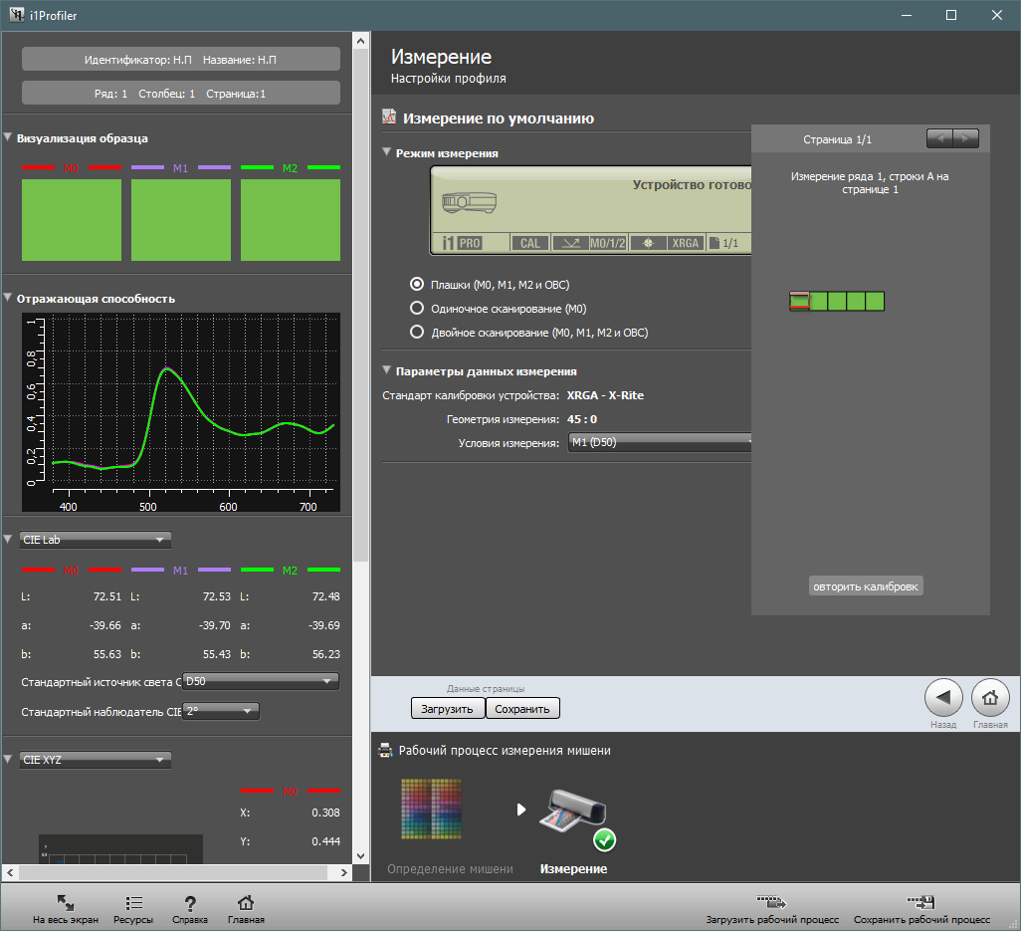

1. Далее необходимо сохранить полученные результаты в отдельный файл. Для этого необходимо нажать кнопку Сохранить.
2. В открывшемся окне указать тип файла как на скриншоте:

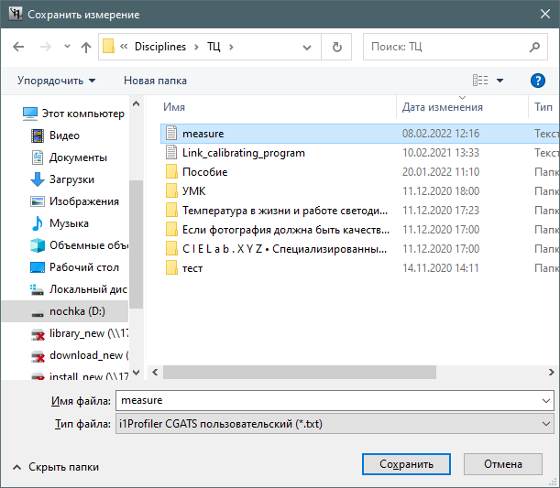

1. После указания имени файла необходимо задать настройки как на скриншоте:

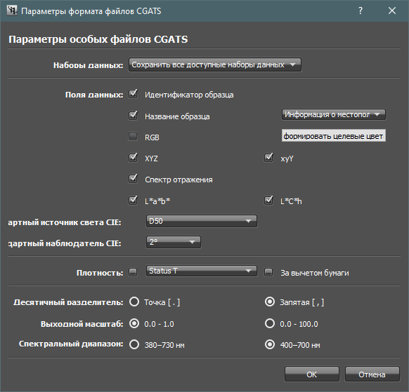

1. Результаты сохраняться в 3-х файлах. Для дальнейшей работе нужен с индексом М1. Откройте файл measure_M1.txt в Microsoft Excel со стандартными параметрами.

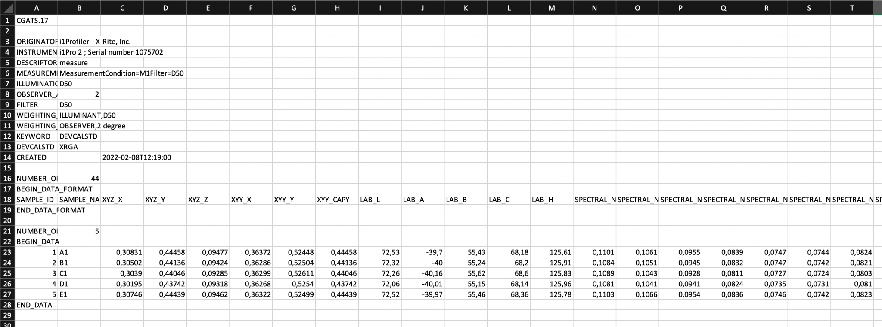

1. В 19 строке со столбца N продублируйте значения спектральных цветов.

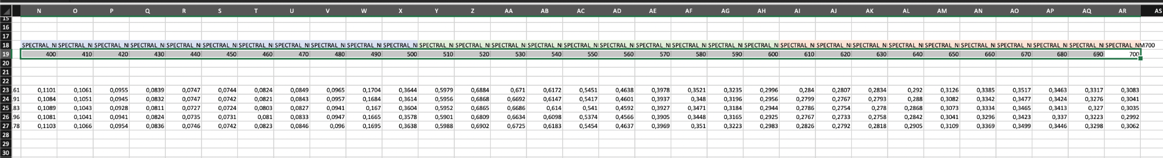

1. Вычислите среднее значение каждого столбца (функция СРЗНАЧ()).

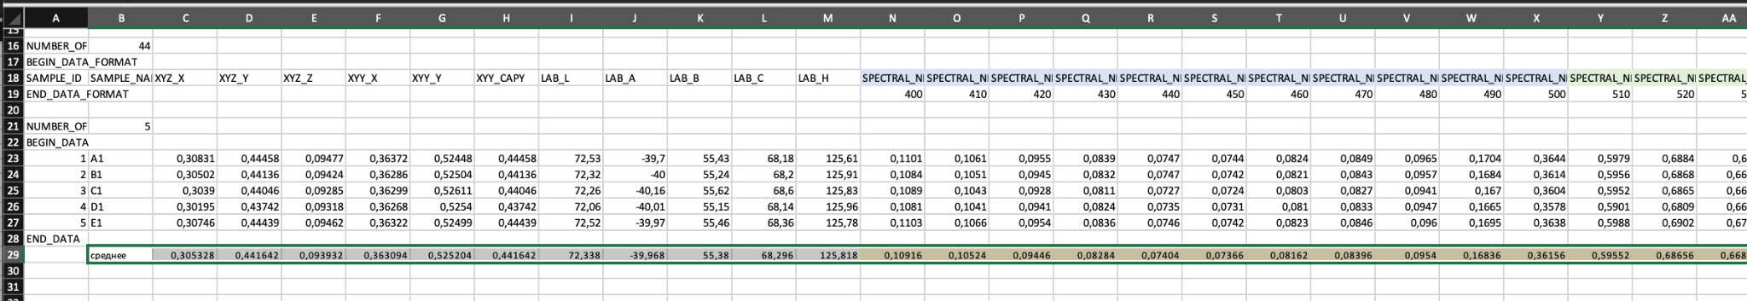

1. По полученным значениями постройте гистограмму по примеру ниже.

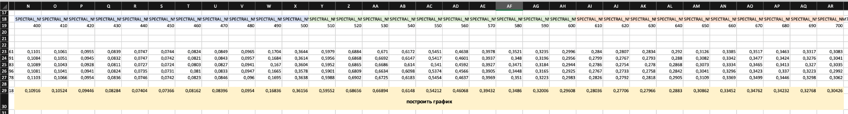

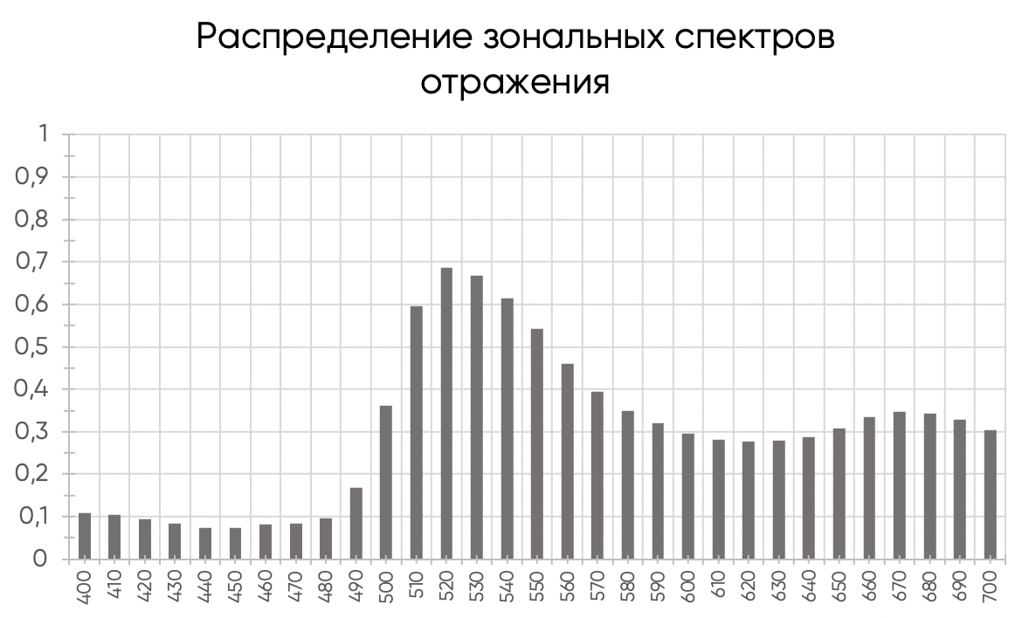

1. Пользуясь данными приложенной таблицы (Table.xls) и результатами измерения спектрального коэффициента отражения (усредненные) рассчитайте координаты цвета для Вашего источника (согласно данным измерения). В приложенном файле ординаты кривых сложения обозначены как x(), y() и z() соответственно.
2. Определите координаты цвета и цветности в системе CIE XYZ.
3. По диаграмме цветности определите физические характеристики цвета и охарактеризуйте полученный цвет.
4. Сравните Ваши результаты с результатами измерения.

**Контрольные вопросы**

1. Как называется наука об измерении цвета? расшифруйте название.

. Наука об измерениях называется *метрологией*. Учение об измерении цвета называется *метрологией цвета* или *колориметрией*.

Метрология цвета - это наука, изучающая методы и средства измерения и оценки цвета.

1. Какие способы измерения цвета вы знаете? Какое оборудование для этого применяется?

Колориметрия использует два способа количественного описания цветов.

1. Определение их цветовых координат и тем самым – строгих численных характеристик, по которым их можно не только описать, но и воспроизвести. Системы измерения цвета называются колориметрическими.

2. Нахождение в некотором наборе эталонных цветов образца, тождественного данному. Совокупность образцов составляет систему, называемую системой спецификации.

Колориметр, Спектрофотометры, Калибраторы мониторов

1. Как выполняется измерение образца? Какие факторы влияют на результат измерения?
2. Что собой представляют ординаты кривых сложения? какие названия для них приняты?

*ординаты кривых сложения представляют собой числовые значения, которые отражают интенсивность света на определенной длине волны.*

*кривыми сложения* (color-mixture curves), *функциями цветового соответствия* (color-matching functions) или *трихроматическими кривыми* зрительной системы человека

1. Как определить координаты цвета? Что входит в табличные величины?
2. Совпали ли результаты расчета с приведенными значениями по результатам измерения? почему?